94年度指定科目考試數學乙試題解答
第壹部分﹕（77%）
一﹑單一選擇題（16%）
說明﹕第1﹑2題為單一選擇題﹐選出最適當的一個選項﹒每題答對得8分﹐答錯或劃記多於一個選項者倒扣2分﹔倒扣到本大題之實得分數為零分為止﹒未答者﹐不給分亦不扣分﹒
1. 設一地球儀的球心為空間坐標的原點，有兩個城市的坐標分別為A(1，2，2)，B(2，− 2，1)。假定地球為半徑等於6400公里的圓球，試問飛機從A城市直飛至B城市的最短航線長最接近下列哪一個選項的值？
(1) 8000公里 (2) 8500公里 (3) 9000公里 (4) 9500公里 (5) 10000公里
【解答】(5)
【詳解】設球心O (0，0，0)，∠ AOB = θ
cos θ =$\overset{\text{____"\} \} `．` \{ ital }OB{\text{\} cSup \{ size 8\{}}_{}OA{\text{\} cSup \{ size 8\{}}_{}OB{\text{\} cSup \{ size 8\{}}_{}}{\text{OA}}$=$\frac{(1 ， 2 ， 2) ． (2 ， −2 ， 1)}{3 ． 3}$=$\frac{2−4+2}{9}$= 0 ∴ θ =$\frac{π}{2}$
距離 = Rθ = 6400．$\frac{π}{2}$= 3200π 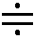 10048（公里），故選(5)
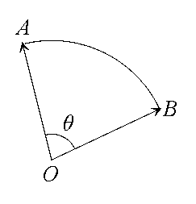

2. 下列五個直方圖表示的資料，何者之標準差最大？
(1)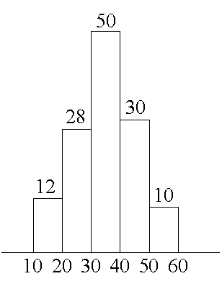 (2)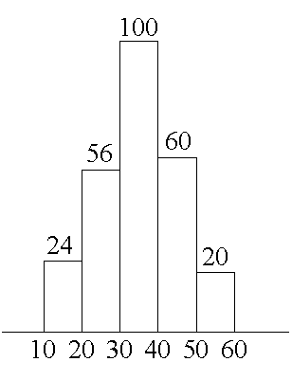 (3)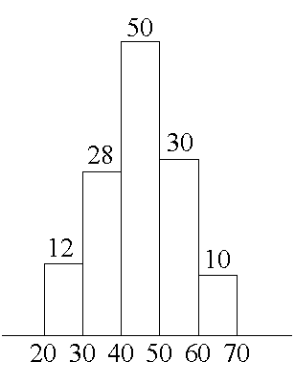 (4)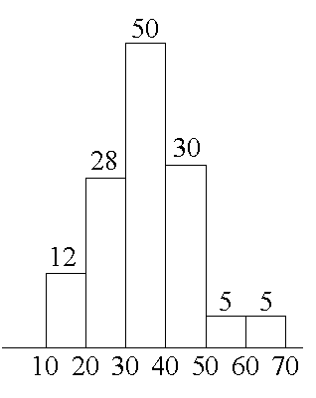 (5)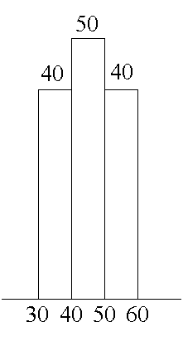
【解答】(4)
【詳解】由圖形知，S₁ = S₂ = S₃
而圖4中，50～60，60～70各5人較分散，圖5中集中在30～40，40～50，50～60
故知S₄ > S₁ = S₂ = S₃ > S₅，故選(4)
二﹑多重選擇題（16%）
說明﹕第1﹑2題﹐每題各有5個選項﹐其中至少有一個選項是正確的﹒請選出正確選項﹒各選項獨立計分﹐每答對一個選項﹐可得1.6分﹔每答錯一個﹐倒扣1.6分﹔完全答對得8分﹔整題未答者﹐不給分亦不扣分﹒若在備答選項以外之區域劃記﹐一律倒扣1.6分﹒倒扣到本大題之實得分數為零為止﹒
1. 定義一組資料的第一十分位數w₁為「至少有（含）$\frac{1}{\text{10}}$的資料不大於w₁，且至少有（含）$\frac{9}{\text{10}}$的資料不小於w₁」，試問下列敘述何者為真？
(1)任一組資料都恰有一個第一十分位數 (2)若將原資料每個數據分別乘以5，則原資料的第一十分位數乘以5也會是新資料的第一十分位數 (3)若將原資料每個數據分別加5，則原資料的第一十分位數加5也是此新資料的第一十分位數 (4)若有A，B兩組資料其第一十分位數分別為w_{A}，w_{B}，則w_{A} + w_{B}也是此兩組資料合併成一組後的第一十分位數 (5)任一組資料的第一十分位數必小於該組資料之算術平均數
【解答】(2)(3)
【詳解】(1) 未必恰一個。反例：{1，2，3，4，5，6，7，8，9，10}，則1.1與1.2均可為w₁
(2) 同乘5，不改變大小關係
(3) 同加5，不改變大小關係
(4) 未必。反例：A = {1，2，3，4，5，6，7，8，9，10}，取w_{A} = 1
B = {11，20，30，40，50，60，70，80，90，100}，取w_{B} = 11
A ∪ B ={1，2，3，4，5，6，7，8，9，10，11，20，30，40，50，60，70，80，90，100}
w_{A} + w_{B} = 12不為第一十分位數
(5) 未必。反例：{1，2，2，2，2，2，2，2，2，2}。算均 = 1.9，取w₁ = 1.99
故選(2)(3)

2. 試問在坐標平面上，下列有關拋物線的敘述哪些是正確的？
(1)能夠找到拋物線以x軸為準線，x + y = 0為對稱軸
(2)能夠找到拋物線以x軸為準線，頂點是(1，1)，焦點是(1，2)
(3)能夠找到拋物線以x軸為準線，焦點是(2，2)，且通過(3，3)
(4)能夠找到拋物線以x軸為準線，且通過(3，3)，( − 3，4)
(5)能夠找到拋物線以x軸為準線，y軸為對稱軸，且通過(3，3)，( − 3，3)
【解答】(2)(4)(5)
【詳解】(1) 因準線需垂直對稱軸。本選項不正確
(2) 頂點焦點連線（對稱軸）垂直準線，且(焦頂距) = (頂準距)。本選項正確
(3) 點(3，3)到焦點距$\sqrt{2}$與點(3，3)到準線距3，二距應相等。本選項不正確
(4) 點(3，3)到準線距3，以O₁ (3，3)為圓心，半徑R₁ = 3，作圓C₁
點( − 3，4)到準線距4，以O₂ ( − 3，4)為圓心，半徑R₂ = 4，作圓C₂
∵ | R₁ − R₂ | <$\overline{O_{1}O_{2}}$< R₁ + R₂，故二圓有交點
任取一交點為拋物線焦點，配合準線，即可得拋物線。本選項正確
(5) 以(0，3)為焦點，y = 0為準線，即可得拋物線。本選項正確
故選(2)(4)(5)

三﹑選填題（45%）
說明﹕第1-5題為選填題﹐每一題完全答對得9分﹐答錯不倒扣﹐未完全答對不給分﹒
1. 如圖所示，設一正立方體的中心為O，而A，B為此正立方體同一面上的兩個對頂點，則
cos ∠ AOB = 。（以最簡分數表示）
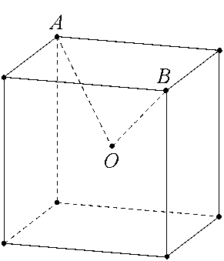
【解答】$\frac{−1}{3}$
【詳解】設正立方體邊長為2，坐標化，取O (1，1，1)，A (0，0，2)，B (2，2，2)
則$\overset{\text{____"\} \} \} \{}}{\text{OA}}$= (− 1，− 1，1)，$\overset{\text{____"\} \} \} \{}}{\text{OB}}$= (1，1，1) ⇒ cos ∠ AOB =$\overset{\text{____"\} \} `．` \{ ital }OB{\text{\} cSup \{ size 8\{}}_{}OA{\text{\} cSup \{ size 8\{}}_{}OB{\text{\} cSup \{ size 8\{}}_{}}{\text{OA}}$=$\frac{−1−1+1}{\sqrt{3} ． \sqrt{3}}$=$\frac{−1}{3}$
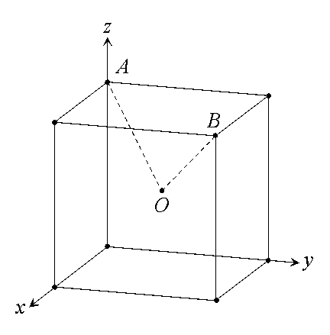

2. 下圖是從事網路工作者經常用來解釋網路運作的蛇形模型：
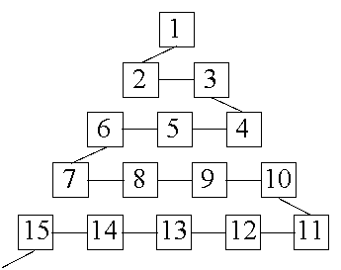
數字1出現在第一列；數字2，3出現在第2列；數字6，5，4（從左至右）出現在第3列；數字7，8，9，10出現在第4列；依此類推。試問第99列，從左至右算，第67個數字為 。
【解答】4884
【詳解】前99列共有1 + 2 + 3 + … + 98 + 99 = 4950個數
∴ 第99列由左而右應為4950，4949，4948，…
∴ 第67個數為4950 − 67 + 1 = 4884

3. 設10⁴的所有正因數的乘積為n，則log n = 。
【解答】50
【詳解】10⁴ = 2⁴．5⁴有(4 + 1) (4 + 1) = 25個正因數，大小搭配二個一組的乘積為10⁴
∴ n = (10⁴)${}^{\frac{\text{25}}{2}}$= 10⁵⁰ ⇒ log n = 50
4. 小明玩戰爭網路遊戲，在螢幕上有一坐標平面，飛機P以等速直線前進，在坐標( − 12，4)的位置被發現，經過1秒後到達坐標( − 10，4)，再經1秒後，小明從原點選一方向發射一飛彈R，假設R也以直線前進且速率跟P相同，而且R剛好擊中P。試求R擊中P時的坐標(a，b)為 。
【解答】( − 3，4)
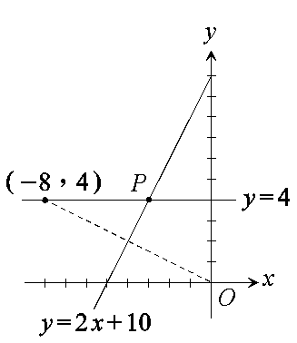
【詳解】R的軌跡為y = 4，( − 12，4)過1秒( − 10，4)，再過1秒( − 8，4)
( − 8，4)與(0，0)的中垂線為y = 2x + 10
$\left\{\begin{matrix}y=4 \\ y=2x+\text{10}\end{matrix}\right.$ ⇒ 交於( − 3，4)為所求

5. 一實驗室培養兩種菌，令 < a_{n} > 和 < b_{n} > 分別代表兩種培養菌在時間點n的數量，彼此有如下的關係：a_{n + 1} = 2 (a_{n} + b_{n})，b_{n + 1} = 2b_{n}（n = 0，1，2，…）。若二階方陣A =$\left[\begin{matrix}a & b \\ c & d\end{matrix}\right]$滿足$\left[\begin{matrix}a_{n+3} \\ b_{n+3}\end{matrix}\right]$= A$\left[\begin{matrix}a_{n} \\ b_{n}\end{matrix}\right]$，（其中n = 0，1，2，…），則a = ，b = ，c = ，d = 。
【解答】8，24，0，8
【詳解】由a_{n + 1} = 2a_{n} + 2b_{n}，b_{n + 1} = 2b_{n}，得$\left[\begin{matrix}a_{n+1} \\ b_{n+1}\end{matrix}\right]$=$\left[\begin{matrix}2 & 2 \\ 0 & 2\end{matrix}\right]$．$\left[\begin{matrix}a_{n} \\ b_{n}\end{matrix}\right]$
則A =${\left[\begin{matrix}2 & 2 \\ 0 & 2\end{matrix}\right]}^{3}$=$\left[\begin{matrix}4 & 8 \\ 0 & 4\end{matrix}\right]$$\left[\begin{matrix}2 & 2 \\ 0 & 2\end{matrix}\right]$=$\left[\begin{matrix}8 & \text{24} \\ 0 & 8\end{matrix}\right]$ ⇒ a = 8，b = 24，c = 0，d = 8

第貳部分﹕（23%）
說明﹕本大題共有二題計算證明題﹐必須寫出演算過程或理由﹐否則將予扣分﹒每題配分標於題末﹒
1. 某銀行檢討「一年期20萬元的小額急用貸款，一年後還款21萬元」的申請資格。過去幾年的記錄顯示：申辦此項貸款者一年後只有依約還款21萬元與違約不理（1元都不還）兩種情形，沒有還一部分錢等其他情形發生；且發現會還錢或不會還錢者與其年收入有關，兩者的累積次數分配部分圖形如下：
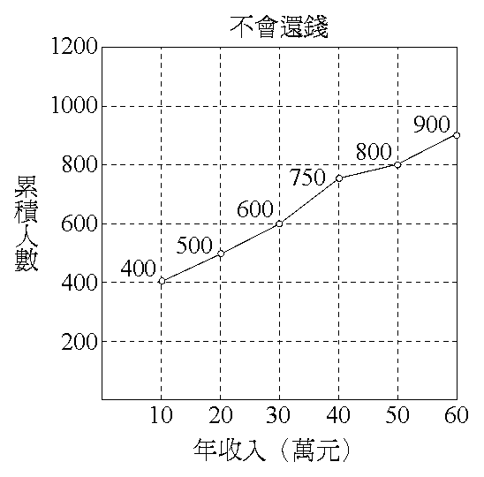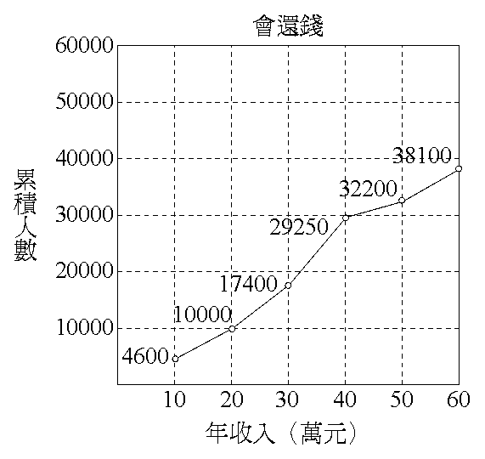
(1)一個年收入30萬元以下的貸款者，會還錢的機率為何？（4分）
(2)銀行貸款給一個年收入30萬元以下的客戶，銀行的獲利期望值為多少元？（6分）
【解答】(1)$\frac{\text{29}}{\text{30}}$ (2) 3000
【詳解】(1) 30萬元以下$\left\{\begin{matrix}\text{會還人數} \text{17400} \\ \text{不還人數} \text{600}\end{matrix}\right.$，會還機率 =$\frac{\text{17400}}{\text{17400}+\text{600}}$=$\frac{\text{29}}{\text{30}}$
(2)期望值 =$\frac{\text{29}}{\text{30}}$× (1萬) +$\frac{1}{\text{30}}$× ( − 20萬) =$\frac{9}{\text{30}}$萬 = 3000元

2. 根據過去長期統計資料顯示：某公司推鎖員的年資x（年），與年次推銷成功的機率y (x)，滿足下列關係式：y (x) =$\frac{2^{−3+x}}{1+2^{−3+x}}$
(1)化簡r (x) =$\frac{y(x)}{1−y(x)}$，並說明r (x)的值隨x增大而增大（即r (x)為遞增函數）。（6分）
(2)說明年資8年（含）以上的推鎖員，每次推銷不成功的機率小於4％。（7分）
【詳解】(1) r (x) =$\frac{y(x)}{1−y(x)}$=$\frac{\frac{2^{−3+x}}{1+2^{−3+x}}}{1−\frac{2^{−3+x}}{1+2^{−3+x}}}$=$\frac{2^{−3+x}}{1+2^{−3+x}−2^{−3+x}}$= 2^{x− 3}
底數為2的指數函數為遞增
(2)∵ x = 8，推銷成功機率y (8) =$\frac{2^{−3+8}}{1+2^{−3+8}}$=$\frac{\text{32}}{\text{33}}$
⇒ 不成功的機率 = 1 −$\frac{\text{32}}{\text{33}}$=$\frac{1}{\text{33}}$=$0\text{.}\overline{\text{03}}$=$3\text{.}\overline{\text{03}}$％ < 4％，故得證

